第二章作业参考答案
1．3级线性反馈移位寄存器在c₃＝1时可有4种线性反馈函数，设其初始状态为(a₁,a₂,a₃)=(1,0,1)，求各线性反馈函数的输出序列及周期。
解：此时线性反馈函数可表示为f(a₁,a₂,a₃)=a₁⊕c₂a₂⊕c₁a₃
当c₁＝0，c₂＝0时，f(a₁,a₂,a₃)=a₁⊕c₂a₂⊕c₁a₃＝a₁，
输出序列为101101…， 周期＝3
当c₁＝0，c₂＝1时，f(a₁,a₂,a₃)=a₁⊕c₂a₂⊕c₁a₃＝a₁⊕a₂，
输出序列为10111001011100…，周期＝7
当c₁＝1，c₂＝0时，f(a₁,a₂,a₃)=a₁⊕c₂a₂⊕c₁a₃＝a₁⊕a₃，
输出序列为10100111010011…，周期＝7
当c₁＝1，c₂＝1时，f(a₁,a₂,a₃)=a₁⊕c₂a₂⊕c₁a₃＝a₁⊕a₂⊕a₃，
有输出序列为1010…， 周期＝2

2．设n级线性反馈移位寄存器的特征多项式为p(x)，初始状态为(a₁,a₂, …,a_{n-1},a_{n})=(00…01)，证明输出序列的周期等于p(x)的阶
证：设p(x)的阶为p，由定理2-3，由r|p，所以r≤p
设A(x)为序列{a_{i}}的生成函数，并设序列{a_{i}}的周期为r，则显然有A(x)p(x)＝φ(x)
又A(x)＝a₁+a₂x+…+a_{r}x^{r-1}+x^{r}(a₁+a₂x+…+a_{r}x^{r-1})+(x^{r})²(a₁+a₂x+…+a_{r}x^{r-1})+…
＝a₁+a₂x+…+a_{r}x^{r-1}/(1-x^{r})＝a₁+a₂x+…+a_{r}x^{r-1}/(x^{r}-1)
于是A(x)=(a₁+a₂x+…+a_{r}x^{r-1})/(x^{r}-1)＝φ(x)/p(x)
又(a₁,a₂, …,a_{n-1},a_{n})=(00…01)
所以p(x)(a_{n}x^{n-1}+…+a_{r}x^{r-1})=φ(x)(x^{r}-1) 即 p(x)x^{n-1}(a_{n}+…+a_{r}x^{r-n})=φ(x)(x^{r}-1)
由于x^{n-1}不能整除x^{r}-1，所以必有x^{n-1}|φ(x)，而φ(x)的次数小于n，所以必有φ(x)＝x^{n-1}
所以必有p(x)|(x^{r}-1)，由p(x)的阶的定义知，阶p≤r
综上所述：p＝r #

3．设n＝4，f(a₁,a₂,a₃,a₄)=a₁⊕a₄⊕1⊕a₂a₃，初始状态为(a₁,a₂,a₃,a₄)＝(1,1,0,1)，求此非线性反馈移位寄存器的输出序列及周期。
解：由反馈函数和初始状态得状态输出表为
(a₄ a₃ a₂ a₁) 输出 (a₄ a₃ a₂ a₁) 输出
1 0 1 1 1 1 1 1 1 1
1 1 0 1 1 0 1 1 1 1
1 1 1 0 0 1 0 1 1 1（回到初始状态）
所以此反馈序列输出为：11011…周期为5

4．设密钥流是由m＝2s级LFSR产生，其前m+2个比特是(01)^{s+1}，即s＋1个01。问第m+3个比特有无可能是1，为什么？
解：不能是1。
可通过状态考察的方法证明以上结论。
首先m级LFSR的状态是一个m维的向量，则前m个比特构成一个状态S₀，可表示为(01)^{s}，
第m＋1个比特是0，所以S₀的下一个状态是S₁＝(10)^{s}，
第m＋2个比特是1，所以S₁的下一个状态是S₂＝(01)^{s}＝S₀，回到状态S₀，
所以下一个状态应是S₃=S₁＝(10)^{s}，也即第m+3个比特应该为0。

5．设密钥流是由n级LFSR产生，其周期为2^{n}－1，i是任一正整数，在密钥流中考虑以下比特对

(S_{i}, S_{i+1}), (S_{i+1}, S_{i+2}), …, (S_{i+2}^{n}_{－3}, S _{i+2}^{n}_{－2}), (S_{i+2}^{n}_{－2}, S _{i+2}^{n}_{－1}),
问有多少形如(S_{j}, S_{j+1})＝(1,1)的比特对？证明你的结论。
答：共有2^{(n-2)}
证明：
证明方法一：由于产生的密钥流周期为2^{n}－1，且LFSR的级数为n，所以是m序列
以上比特对刚好是1个周期上，两两相邻的所有比特对，其中等于(1,1)的比特对包含在所有大于等于2的1游程中。由m序列的性质，所有长为i的1游程(1≤ i ≤n-2)有2^{n-i-1}/2个，没有长为n－1的1游程，有1个长为n的1游程。
长为i (i>1)的1游程可以产生i-1个(1,1)比特对，
所以共有(1,1)比特对的数目N＝2^{n-2-2}×(2－1)＋2^{n-3-2}×(3－1)＋…＋2^{n-i-2}×(i－1)＋…＋2^{n-(n－2)－2}×(n－2－1)＋n－1＝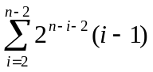＋n－1＝2^{(n-2)}
证明方法2：考察形如11*…*的状态的数目，共有2^{(n-2)}个

6．已知流密码得密文串为1010110110和相应明文串0100010001，而且还已知密钥流是使用3级线性反馈移位寄存器产生的，试破译该密码系统。
解：由二元加法流密码的加密算法可知，将密文串和相应的明文串对应位模2加可得连续的密钥流比特为1110100111
设该三级线性反馈移位寄存器的反馈函数为f(a₁,a₂,a₃)=c₃a₁⊕c₂a₂⊕c₁a₃
取其前6比特可建立如下方程
(a₄a₅a₆)＝(c₃,c₂,c₁)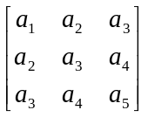，
即(c₃,c₂,c₁)＝(a₄a₅a₆)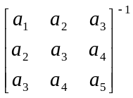＝(0 1 0) 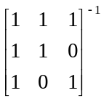=(0 1 0) 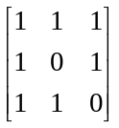=(1 0 1)
所以f(a₁,a₂,a₃)=a₁⊕a₃，即流密码的递推关系式为a_{i+3}=a_{i+2}⊕a_{i}

7．若GF(2)上的二元加法流密码的密钥生成器是n级线性反馈移位寄存器，产生的密钥是m序列。2.5节已知，敌手若知道一段长为2n的明密文对就可破译密钥流生成器。如果敌手仅知道长为2n－2的明密文对，问如何破译密钥流生成器。
解：破译n－LFSR所产生的m序列，需要2n个连续比特，现在仅有2n－2个连续的密钥比特(由长为2n－2的明密文对逐位异或得到)，因此需要猜测后两个比特。这有00，01，10，11四种情况，对这些情况按下式逐一试破译

(a_{n+1}a_{n+2}..a_{2n})＝(c_{n}c_{n-1}..c₁) 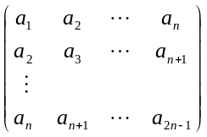=(c_{n}c_{n-1}..c₁) X
首先验证矩阵X的可逆性，如果不可逆则可直接排除此情况
其次对于可逆的情况，求解出(c_{n}c_{n-1}..c₁)，然后验证多项式p(x)=1+c₁x+…+c_{n}x^{n}是否是本原多项式，如果是，则是一解。
结果可能会多余1个。

8.设J-K触发器中{a_{k}}和{b_{k}}分别为3级和4级m序列，且
{a_{k}}＝11101001110100…
{b_{k}}＝001011011011000 001011011011000…
求输出序列{c_{k}}及周期。
解：由于gcd(3，4)=1且a₀＋b₀＝1所以序列{c_{k}}的周期为(2³-1)(2⁴-1)=105
又由J-K触发器序列的递推式c_{k}=( a_{k}+b_{k}+1) )c_{k-1}+a_{k}，令c₋₁=0可得输出序列为：

{c_{k}}=11001001…
9．设基本钟控序列产生器中{a_{k}}和{b_{k}}分别为2级和3级m序列，且
{a_{k}}＝101101…
{b_{k}}＝10011011001101…
求输出序列{c_{k}}及周期。
解：序列{a_{k}}的周期p₁＝2²－1＝3，序列{b_{k}}的周期p₂＝2³－1＝7，w₁＝a₀＋a₁＋a₂＝2
而gcd(w₁, p₂)=1。所以序列{c_{k}}的周期p＝p₁p₂＝3×7＝21
记LFSR2(产生序列{b_{k}})的状态向量为σ_{k}，则σ₀＝(100)，在LFSR1(产生序列{a_{k}})的控制下，状态转移为：
{a_{k}} 1 0 1 1 0 1 1 0 1 1 0 1 1 0 1
(100),(001),(001),(011),(110),(110),(101),(011),(011),(110),(100),(100),(001),(011),(011),(110)
1 0 0 0 1 1 1 0 0 1 1 1 0 0 0 1

{a_{k}} 1 0 1 1 0 1 1 0 1
(101),(101),(011),(110),(110),(100),(001), (001),(011)
1 1 0 1 1 1 0 0 0
所以输出序列为100011100111000111011 1000…
复习题
4.3. 已知一有限状态自动机的状态转移图如图所示，则当初始状态为s₁，且输入字符序列为A₁⁽¹⁾A₂⁽¹⁾A₁⁽¹⁾A₃⁽¹⁾A₃⁽¹⁾A₁⁽¹⁾时，输出的状态序列和输出符号序列分别是什么？
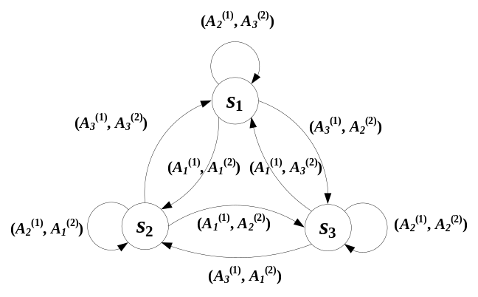
解：根据有限状态机转移图有
- 输出的状态序列 s₁, s₂, s₂, s₃, s₂, s₁, s₂
- 输出的符号序列 A₁⁽²⁾ A₁⁽²⁾ A₂⁽²⁾ A₁⁽²⁾ A₃⁽²⁾ A₁⁽²⁾

5.3 n次不可约多项式p(x)的周期为r，试证A(x)=1/p(x)的充要条件是0的n－1游程出现在一个周期的最后n-1bit
证：由于p(x)是不可约多项式，则由p(x)生成的非0序列的周期等于p(x)的周期r
由A(x)＝a₁+a₂x+…+a_{r}x^{r-1}+x^{r}(a₁+a₂x+…+a_{r}x^{r-1})+(x^{r})²(a₁+a₂x+…+a_{r}x^{r-1})+…
＝a₁+a₂x+…+a_{r}x^{r-1}/(1-x^{r})＝a₁+a₂x+…+a_{r}x^{r-1}/(x^{r}-1)
于是A(x)=(a₁+a₂x+…+a_{r}x^{r-1})/(x^{r}-1)＝1/p(x)
所以p(x) (a₁+a₂x+…+a_{r}x^{r-1})= x^{r}+1
由于p(x)的次数为n，所以(a₁+a₂x+…+a_{r}x^{r-1})的最大次数为r-1-n，也就是说从x^{r-1-n+1}开始系数都为0
即从x^{r-n}到x^{r-1}共n-1个系数都为0，由0的最大游程长度是n-1，所以0的n-1游程出现在一个周期的最后n-1bit
必要性：
如果0的n-1游程出现在最后n-1bit，我们考察p(x) (a₁+a₂x+…+a_{r}x^{r-1})＝φ(x) (x^{r}-1)，其中φ(x)满足A(x)p(x)＝φ(x)，由于p(x)次数为n，而根据0的n-1游程出现在最后n-1bit 知(a₁+a₂x+…+a_{r}x^{r-1})的最大次数是
r-1-(n-1)，所以方程左边p(x) (a₁+a₂x+…+a_{r}x^{r-1})的次数为n+ r-1-(n-1)=r，所以方程右边φ(x)=1，即A(x)=1/p(x) #
6.2 已知一序列的前10比特为0010001111
(1) 试用B-M算法求出产生该序列极小多项式和线性复杂度
(2) 给出产生该序列的LFSR的递推式、结构图和周期
(3) 破译该序列最少需要知道多少连续的密钥流比特
解：(1) 产生该序列的极小多项式和线性复杂度分别是1+x+x⁴和4
n | a¹⁰ | d_{n} | f_{n}(x) | l_{n} | m | f_{m}(x)
0 | 0 | 0 | 1 | 0
1 | 0 | 0 | 1 | 0
2 | 1 | 1 | 1 | 0 | 2 | 1
3 | 0 | 0 | 1-d₂x²⁺¹=1+x³ | 2+1=3
4 | 0 | 0 | 1+x³ | 3
5 | 0 | 1 | 1+x³ | 3
6 | 1 | 1 | (1+x³)+x⁵⁻²(1)=1 | 3 | 6 | 1
7 | 1 | 1 | 1+ x⁶⁻²(1)=1+x⁴ | 4
8 | 1 | 0 | 1+x⁴+x⁷⁻⁶(1)=1+x+x⁴ | 4
9 | 1 | 0 | 1+x+x⁴ | 4
10 |  |  | 1+x+x⁴ | 4
(2)结构图、递推式和周期
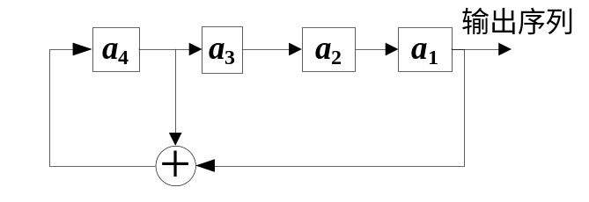
递推式 a_{k+4}=a_{k+3}⊕a_{k}
周期：由于是本原多项式，所以周期为2⁴-1=15
- 需要知道至少2x4=8个连续的密钥流比特

